Załącznik nr 1
do zarządzenia nr 75/XV R/2019
Rektora Uniwersytetu Medycznego we Wrocławiu
z dnia 27 maja 2019 r.

INSTRUKCJA

w zakresie
REJESTRACJI INDYWIDUALNEGO KONTA W SYSTEMIE POLSKIEJ BIBLIOGRAFII NAUKOWEJ (PBN) ORAZ JEGO POWIĄZANIA Z KONTEM SYSTEMU ORCID i ZE ZINTEGROWANYM SYSTEMEM INFORMACJI O SZKOLNICTWIE WYŻSZYM I NAUCE POL-ON

SPIS TREŚCI

CZĘŚĆ I.
REJESTRACJA INDYWIDUALNEGO KONTA W SYSTEMIE PBN ……………………….……………….…………….str. 2
POŁĄCZENIE IDENTYFIKATORA ORCID Z KONTEM W PBN ……………………………..…................….….…str. 4
POŁĄCZENIE IDENTYFIKATORA POL-on Z KONTEM PBN POWIĄZANYM Z ORCID.................…….…str. 6

CZĘŚĆ II. OBSŁUGA HELP-DESKU OPI BIP …………………………………………………………………………….….…str. 7

SCHEMAT PODSUMOWANIA …………………………………………………………………………………………….………str. 8

CZĘŚĆ I.
REJESTRACJA INDYWIDUALNEGO KONTA W SYSTEMIE PBN

KROK 1
FORMULARZ REJESTRACYJNY DOSTĘPNY JEST POD LINKIEM:
https://pbn.nauka.gov.pl/pbn-report-web/pages/login

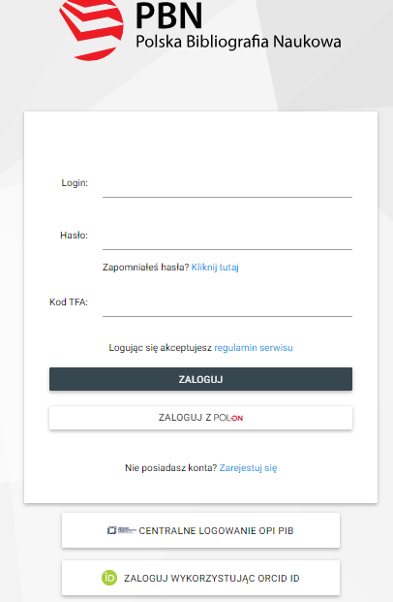

KROK 2
PO WYBRANIU POLA ZARESTRUJ SIĘ, SYSTEM UJAWNI PONIŻSZY FORMULARZ DO WYPEŁNIENIA,
ZAREJESTRUJ
ZAKOŃCZENIE PROCESU NASTĄPI PO KLIKNIĘCIU PRZYCISKU:

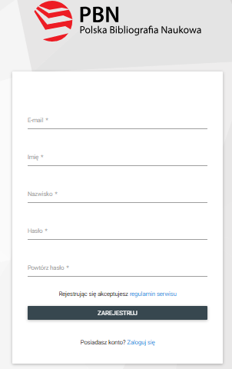
e-mail służbowy
UWAGA: Wykorzystanie adresów poczty służbowej w ramach obowiązków pracy stanowi obowiązek wynikający z Zarządzenia Rektora nr 93/XV R/2018 z dnia 1 sierpnia 2018 r. ze zm., w tym w zakresie procesu przeprowadzania ewaluacji jakości działalności naukowej w Uczelni.

KROK 3
SYSTEM WYŚWIETLI KOMUNIKAT KONTO NIEAKTYWNE
Twoje konto czeka na aktywację. Sprawdź swoją skrzynkę pocztową i aktywuj konto.
KROK 4
Na e-mail wskazany w rejestracji, system PBN wyśle wiadomość o konieczności aktywacji konta. Należy jej dokonać klikając w link aktywacyjny:
Aktywuj konto

KROK 5
System wyświetli komunikat informujący o pomyślnie zakończonej aktywacji i możliwości zalogowania.

KROK 6
LOGOWANIE DO KONTA PBN POD LINKIEM https://pbn.nauka.gov.pl/pbn-report-web/pages/login wyłącznie poprzez przycisk:
ZALOGUJ
Login = adres email

KROK 7
POŁĄCZENIE IDENTYFIKATORA ORCID Z KONTEM W PBN
UWAGA: Proces powiedzie się wówczas, gdy na użytkowanej przeglądarce internetowej nie będzie blokady wyskakujących okienek. W niektórych przeglądarkach włączona blokada wyskakujących okienek może uniemożliwić pojawienie się okien systemu ORCID. Zgodnie z informacją uzyskaną z Helpdesk OPI nie są wspierane przeglądarki Microsoft. ZALECANE PRZEGLĄDARKI FIREFOX oraz CHROME.

KROK 7.1
Po zalogowaniu do konta PBN w prawnym górnym rogu ekranu pojawi się imię i nazwisko użytkownika, a po rozwinięciu menu zakładka
Twoje konto

KROK 7.2
Po wejściu w TWOJE KONTO należy wybrać przycisk na dole ekranu:
STWÓRZ LUB PODŁĄCZ SWÓJ ORCID ID

KROK 7.3
Czynność ta przekierowuje na stronę logowania do systemu ORCID, należy wprowadzić dane swojego konta w ORCID (tj. adres e-mail albo ORCID ID oraz hasło) i kliknąć w Sign into ORCID.
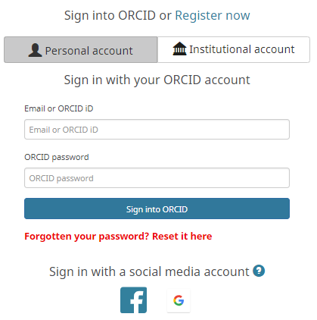
KROK 7.4
Należy zaakceptować autoryzację systemu PBN wybierając przycisk Authorize, dzięki temu ORCID ID zostanie automatycznie powiązany z kontem PBN.

KROK 7.5
W zakładce TWOJE KONTO pojawi się identyfikator ORCID
ORCID
Identyfikator ORCID orcid.org/xxxx-xxxx-xxxx-xxxx

KROK 8
POŁĄCZENIE IDENTYFIKATORA POL-on Z KONTEM PBN POWIĄZANYM Z ORCID

W zakładce TWOJE KONTO Profile autora – POL-on należy wpisać numer PESEL albo, w przypadku cudzoziemców nie posiadających nr PESEL, numer dokumentu tożsamości poprzedzony dwuliterowym kodem kraju bez spacji.
Następnie kliknąć Podłącz identyfikator POL-on.

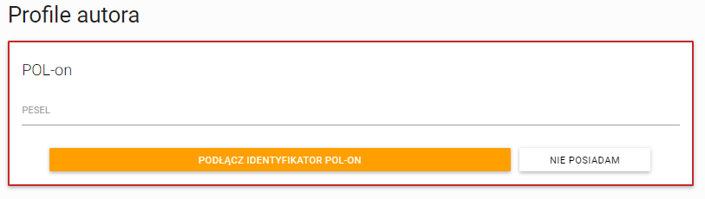

W ten sposób identyfikator ORCID zostaje przesłany przez system PBN do POL-on (jest to niezbędne na potrzeby ewaluacji).

CZĘŚĆ II.
W przypadku trudności należy skontaktować się ze wsparciem technicznym za pomocą systemu zgłoszeń HELPDESK dostępnym pod linkiem https://lil-helpdesk.opi.org.pl/#/login.
Należy z niego skorzystać także w przypadku utworzenia konta PBN, w ramach którego wskazano adres inny niż adres e-mail poczty służbowej, operator dokonuje aktualizacji adresów e-mail.
Najszybszą drogą dostępu do zgłaszania problemów w aplikacji Helpdesk jest logowanie się polem oznaczonym „ZALOGUJ PRZEZ EMAIL”.
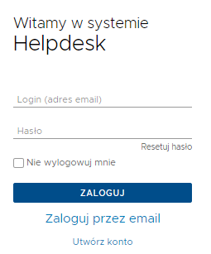

PODSUMOWANIE 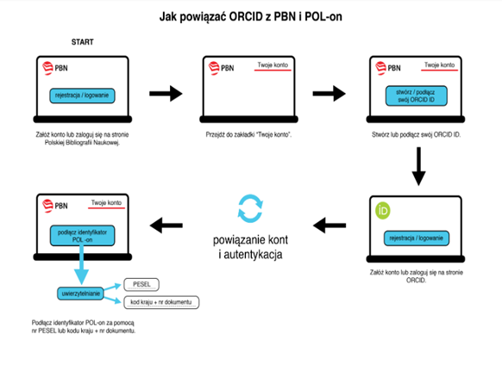

Zarządzenie nr 93/XV R/2018 Rektora Uniwersytetu Medycznego we Wrocławiu z dnia 1 sierpnia 2018 r. w sprawie wprowadzenia Polityki ochrony danych osobowych Uniwersytetu Medycznego im. Piastów Śląskich we Wrocławiu, Instrukcji zarządzania siecią i systemami informatycznymi w Uniwersytecie Medycznym im. Piastów Śląskich we Wrocławiu, Regulaminu monitoringu wizyjnego w Uniwersytecie Medycznym im. Piastów Śląskich we Wrocławiu, Procedury fizycznego dostępu do pomieszczeń oraz dokumentów zawierających dane osobowe przechowywanych w wersji papierowej w Uniwersytecie Medycznym im. Piastów Śląskich we Wrocławiu oraz Procedury ochrony danych osobowych w badaniach naukowych prowadzonych w Uniwersytecie Medycznym im. Piastów Śląskich we Wrocławiu.

